Министерство образования и науки Российской Федерации
НАЦИОНАЛЬНЫЙ ИССЛЕДОВАТЕЛЬСКИЙ
ТОМСКИЙ ГОСУДАРСТВЕННЫЙ УНИВЕРСИТЕТ (НИ ТГУ)
Факультет информатики
Кафедра теоретических основ информатики

КУРСОВАЯ РАБОТА
РАЗРАБОТКА ПРОТОТИПА ПРИЛОЖЕНИЯ ЗАЩИЩЕННЫХ ОТПРАВЛЕНИЙ НА ТЕХНОЛОГИИ ДИНАМИЧЕСКИХ ПОЧТОВЫХ СООБЩЕНИЙ EAC

Хабибулина Алина Руслановна

Руководитель: Старший преподаватель кафедры Т.О.И
__________М. С. Овсянников ^{подпись}
«___»___________ 2016 г.
Студент группы № 1433
__________А. Р. Хабибулина ^{подпись}

Томск - 2016
Оглавление
ВВЕДЕНИЕ 3
1. ОБЗОР СУЩЕСТВУЮЩИХ РЕШЕНИЙ 4
1.1 КОМПАНИЯ CRIPTEXT 4
1.2 КОМПАНИЯ POWERINBOX 5
1.3 КОМПАНИЯ GOOGLE (GOOGLE WALLET) 6
1.4 КОМПАНИЯ CONFIDENTIAL CC 7
2 ОБЗОР ИНСТРУМЕНТОВ И ТЕХНОЛОГИЙ 9
2.1 ТЕХНОЛОГИЯ ДИНАМИЧСЕКИХ ПОЧТОВЫХ ПИСЕМ (EAC) 9
2.2 ТЕХНОЛОГИЯ VDOM 11
2.3 VDOM SERVER 12
2.4 ПАКЕТ ПРИЛОЖЕНИЙ PROSUITE 15
3. АРХИТЕКТУРА ПРИЛОЖЕНИЯ PROMAIL И МОДУЛЬ ПОДДЕРЖКИ EAC 16
3.1 ПРИЛОЖЕНИЕ PROMAIL. ВЗАИМОДЕЙСТВИЕ С EAC 16
3.2 СИСТЕМА ПЛАГИНОВ 18
4 АРХИТЕКТУРА МОДУЛЯ ОТПРАВКИ ЗАЩИЩЕННЫХ ПИСЕМ 21
4.1 ANTISPY PLUGIN 21
4.2 РЕАЛИЗАЦИЯ ПЛАГИНА 22
4.3 ИСПОЛЬЗОВАНИЕ БАЗЫ ДАННЫХ 25
4.4 МОДЕЛЬ ВЗАИМОДЕЙСТВИЯ GET POST 26
ЗАКЛЮЧЕНИЕ 29
ЛИТЕРАТУРA 30
ПРИЛОЖЕНИЕ А. РУКОВОДСТВО ПОЛЬЗОВАТЕЛЯ 31
ПРИЛОЖЕНИЕ Б. РУКОВОДСТВО АДМИНИСТРАТОРА 33
ПРИЛОЖЕНИЕ В. РУКОВОДСТВО ПРОГРАММИСТА 35

ВВЕДЕНИЕ

Люди издавна общались при помощи писем. Раньше существовала голубиная почта. Голубиная почта - это наиболее древний из используемых человеком видов воздушной почты. Сейчас же, каждый современный человек использует почту в своей личной и профессиональной деятельности. Благодаря почте, люди могут общаться и передавать важные документы за пару секунд, где бы они сейчас не находились: на отдыхе, на работе, дома. Существует много различных почт, но для корпоративного пользования они не достаточно эффективны. Мы с легкостью можем отправить статическое письмо, а как же сделать так, чтобы мы могли отправить письмо с динамическим содержимым?
Решением этой проблемы уже служит приложение пакета ProSuite, разработанного компанией VDOM BOX- ProMail. ProMail обеспечивает технологию, которая переопределяет использование электронной почты, а так же позволяет отправлять динамические письма.
Так же существует проблема небезопасного отправления содержимого писем, которая в данный момент еще не решена в ProMail. Решением данной проблемы будет являться плагин ANTISPY, который позволит пользователям отправлять защищенные письма. ANTISPY письмо будет являеться защищенным, так как содержимое письма при просмотре пользователем будет подгружаться с сервера, с которого было отправлено письмо. Так же для защиты пользователь должен авторизоваться в AppInMail. Содержимое письма может быть как статическим, так и динамическим, за счет использования EAC (Email Active Content) технологии. Соединение будет происходить по защищенному протоколу https.
В данной курсовой работе будет реализован плагин ANTISPY.

1. ОБЗОР СУЩЕСТВУЮЩИХ РЕШЕНИЙ

На данный момент в мире существует несколько решений использования динамического содержимого письма

1.1 КОМПАНИЯ CRIPTEXT

Компания Criptext использует динамическое содержимое, засчет картинки подгруженной с сервера и ссылки на сервер, который содержит вложение. Отправленное сообщение в почтовом клиенте можно отменить (рисунок 1), так же поставить дату удаления письма при отправке (рисунок 2). Выбрав письмо можно посмотреть информацию о нем, кто прочитал письмо, когда, кому было переслано. Чтобы данные были защищены, каждый электронный адрес зашифрован с помощью усовершенствованных алгоритмов.
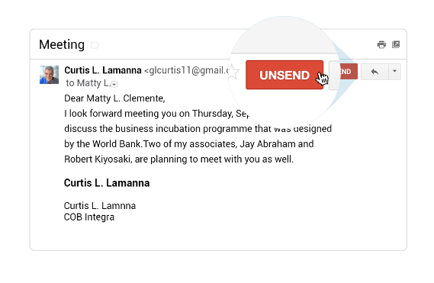
Рисунок 1 – Отмена отправки письма
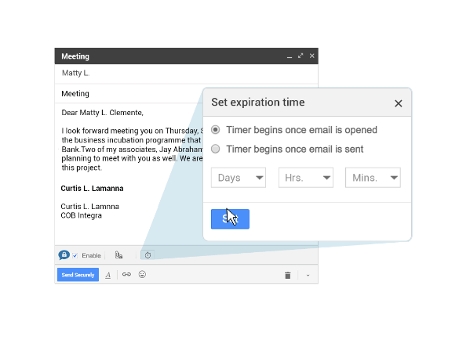
Рисунок 2 – Установление даты удаления письма

1.2 КОМПАНИЯ POWERINBOX

Компания PowerInBox обеспечивает динамическое содержание письма. Они при помощи плагина сканируют содержимое письма в виде HTML и заменяют данные с помощью тега IFRAME, и заранее подготовленного виджета для включения активного содержимого письма. Виджет заранее разработан и не может менять никакой логики использования. Динамическим содержимым в почтовых виждетах, может быть карусель продукций, видео, виджет для прогноза погоды и.т.д.(рисунок 3,4) В основном компания использует разработку для маркетинга по электронной почте.


Рисунок 3 – Обзор revenue stripe и dynamic mail
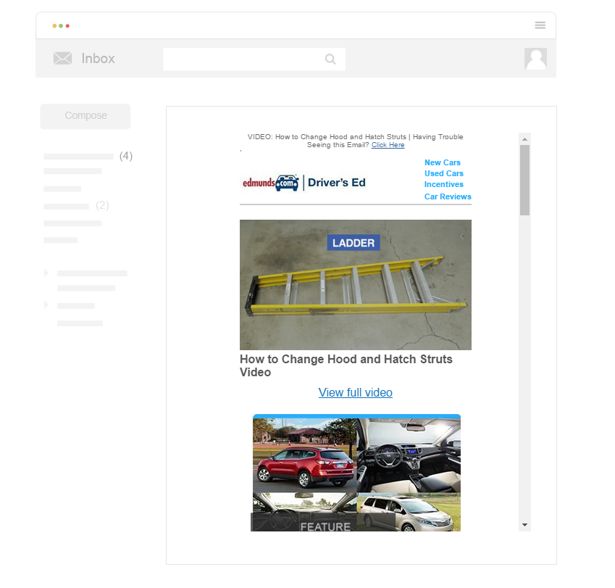

Рисунок 4 – Динамическое письмо в почтовом клиенте

1.3 КОМПАНИЯ GOOGLE (GOOGLE WALLET)

Компания Google разработала отправку денег по электронной почте. При помощи динамического содержимого письма систему Google Кошелек можно использовать как систему для оплаты. На рисунке 6 видно, что пользователь привязывает к своему аккаунту карточку, далее может расплачиваться ей в любом месте, переводить деньги, проверять балланс.
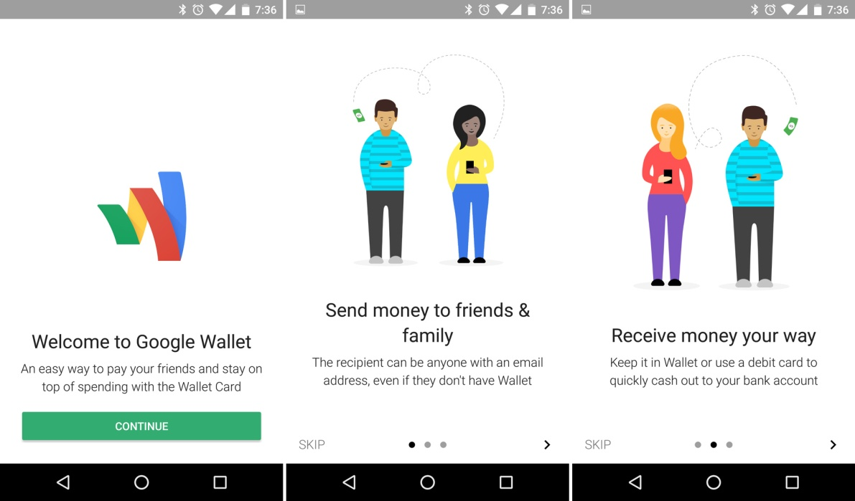

Рисунок 5 – Обзор Google Wallet

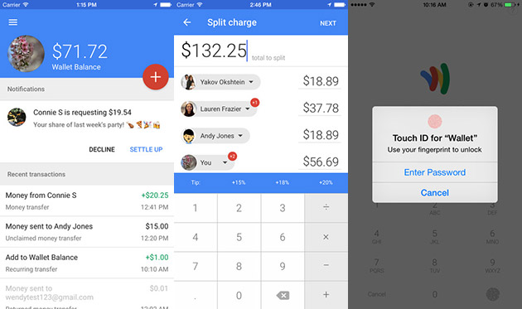

Рисунок 6 – Использование Google Wallet.

1.4 КОМПАНИЯ CONFIDENTIAL CC

Компания Confidential CC использует конкретного клиента с содержимым электронной почты в зашифрованном виде на внешнем сервере. CC это новое поле в сообщении (рисунок 7), выбрав человека, ему отправится письмо, которое он сможет прочитать лишь один раз и не сможет его никому переслать. Можно добавить к полю СС одновременно всех людей из контактов, которым будет отправлено защищенное письмо. СС сообщение удаляется сразу, как только клиент его прочтет, его нельзя никак восстановить (рисунок 8). Для того чтобы пользователь не смог украсть письмо, методом screenshots, команда добавила второй уровень защиты. В то время, когда письмо прочитывается пользователем и показывается на экране, функция screenshots не успеет сработать, письмо ликвидируется, и отправитель письма будет осведомлен о попытке скопировать письмо.
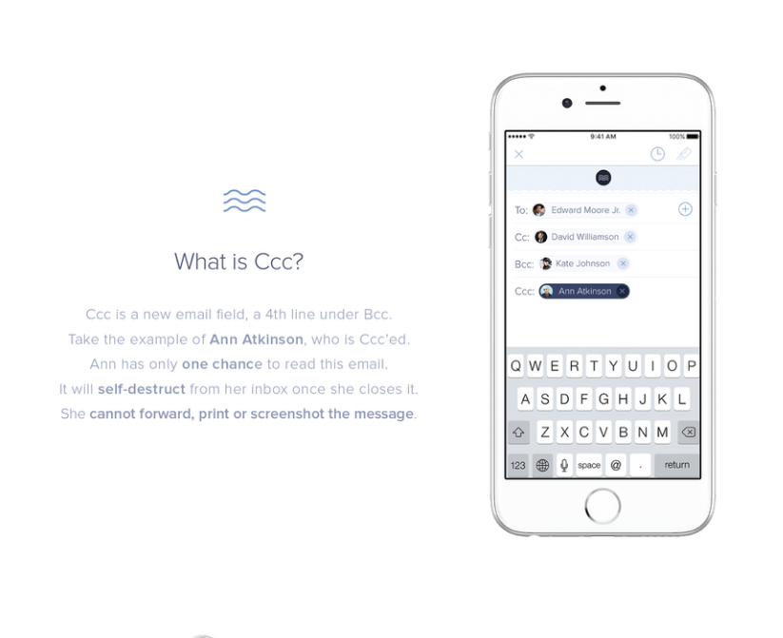
Рисунок 7 – Интерфейс работы CC поля

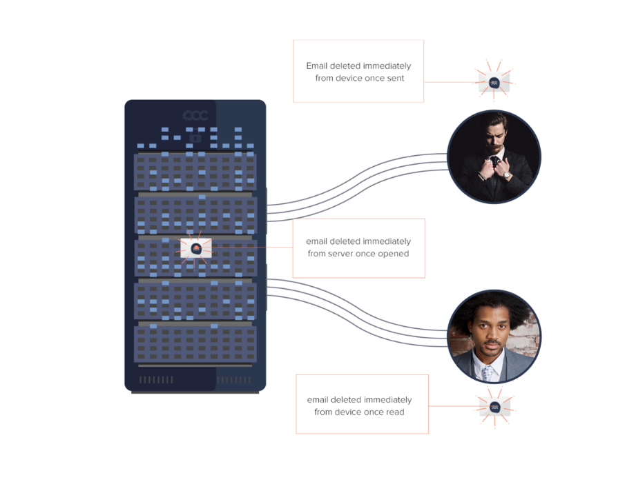
Рисунок 8 – Схема работы Confidential CC

2 ОБЗОР ИНСТРУМЕНТОВ И ТЕХНОЛОГИЙ

Обычные почтовые клиенты используют статические содержимое письма типа Multipurpose Internet Mail Extensions. Для успешного создания динамических сообщений необходим специальный клиент для отправки, сервер логики и клиент для просмотра. В данной курсовой работе для работы с динамическим содержимым используется EAC технологи.

2.1 ТЕХНОЛОГИЯ ДИНАМИЧСЕКИХ ПОЧТОВЫХ ПИСЕМ (EAC)

Технология EAC (Email Active Content) принадлежит технологиям компании AppInMail и является предметом рассмотрения данной курсовой работы. Технология EAC основана на экосистеме VDOM.

Рисунок 9 – Логотип EAC

Основная идея EAC заключается в том, чтобы иметь возможность
инкапсулировать в электронной почте пользовательский интерфейс, который должен взаимодействовать с некоторой бизнес-логикой, предоставленной отправителем.

Технология EAC помогает сделать письмо активным.
Возможности EAC технологии:
- Письмо может изменяться в течение какого-то времени, в соответствии с данными, которые будут поступать.
- Пользователь сможет взаимодействовать с почтой (нажатием какой-либо кнопки)
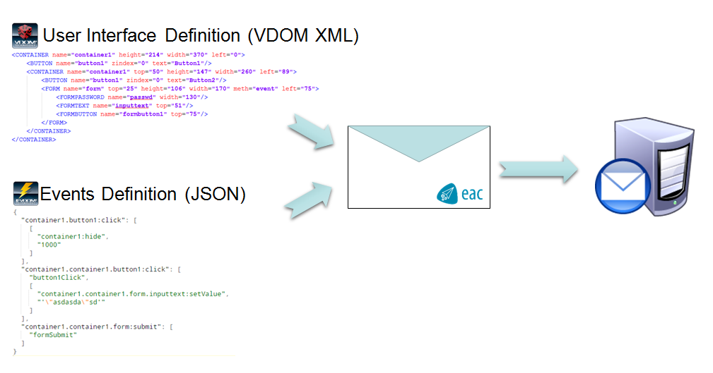
Рисунок 10 – Email Active Content

На рисунке 10 мы видим конверт, в качестве описания интерфейса, который прилагается как обычный текст или XML, имеет тип MIME в стандартной электронной почте.

Multipurpose Internet Mail Extensions - стандарт, описывающий передачу различных типов данных по электронной почте, а также, в общем случае, спецификация для кодирования информации и форматирования сообщений таким образом, чтобы их можно было пересылать по Интернету.
MIME определяет механизмы для передачи разного рода информации внутри текстовых данных (в частности, с помощью электронной почты), а именно: текст на языках, для которых используются кодировки, отличные от ASCII, и нетекстовый контент, такой, как картинки, музыка, фильмы и программы. MIME является также фундаментальным компонентом коммуникационных протоколов, таких, как HTTP, которым нужно, чтобы данные передавались в контексте сообщений, подобных e-mail, даже если данные реально не являются e-mail.

2.2 ТЕХНОЛОГИЯ VDOM

Web-сервер VDOM Box является развитием идей технологии V.D.O.M. (Visual Dynamic Object Model, визуальная динамическая объектная модель) – клиент-серверной системы, предназначенной для создания и управления сайтом при помощи специализированных визуальных средств. Технология представляет сайт в виде объектов пользовательского интерфейса и, по сути, реализует компонентную модель разработки web-приложений. Технология V.D.O.M. разработана CyberTronique inc. с целью помочь организациям и пользователям разрабатывать web-приложения без глубоких знаний в web- технологиях.
Для создания сайта в системе V.D.O.M. пользователь использует специальное web-приложение, которое включает в себя такие инструменты, как WYSIWYG-редактор для страниц, специальные средства для проектирования схемы приложения и интерфейс для разработки сценариев, встраиваемых в страницы сайта.
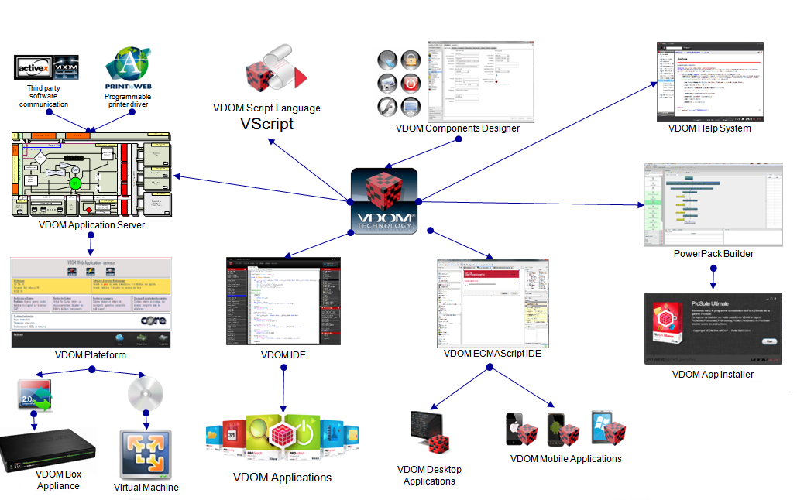
То есть, можно сказать, что первоначальная система V.D.O.M. на момент своего выхода обладала всеми возможными инструментами для поддержания сайта, и была ближе к типу WYSIWYG-редакторов. Отличительной особенностью технологии являлось то, что визуальное редактирование страниц сайта происходило не в отдельном приложении, а непосредственно при помощи браузера. Это позволяло редактировать содержимое сайта в интерактивном режиме.

Рисунок 11 – Экосистема VDOM

Экосистема VDOM включает в себя средства развертывания на оборудовании клиентов и в облаке VDOM Cloud Platform, средства разработки отдельных визуальных компонентов VDOM Type Editor, веб и десктоп приложений Vdom IDE и VDOM Script IDE, генератор пользовательских инсталляторов PowerPack и пакет программ для организации бизнес-процессов ProSuite.

2.3 VDOM SERVER

Технология VDOM требует серьезной поддержки со стороны сервера. С этой целью был разработан сервер VDOM Server. Это монолитное приложение, сочетающее в себе веб-сервер и специализированный сервер приложений. VDOM Server разработан на ЯП Python с использованием стандартной библиотеки TCPServer. На рисунках 12 и 13 представлены диаграмма пакетов и диаграмма развертывания, отражающие текущее состояние VDOM Server.

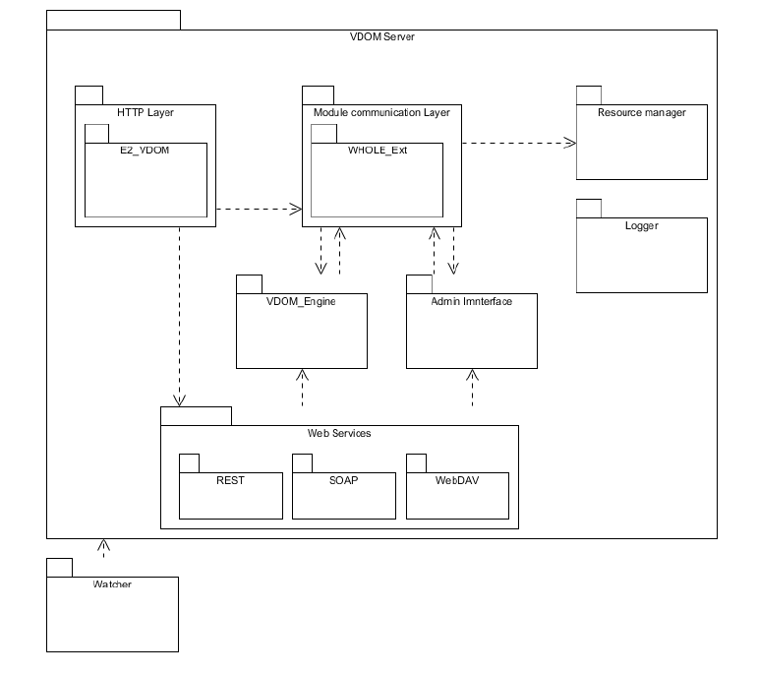

Рисунок 12 – Текущая диаграмма пакетов VDOM Server
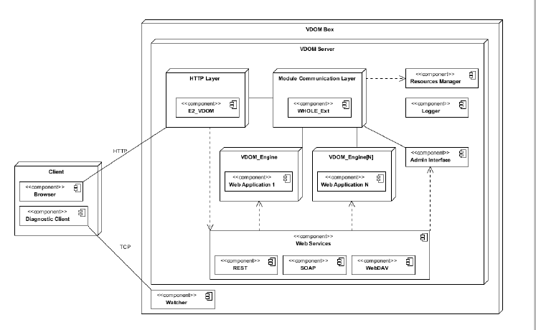

Рисунок 13 – Текущая диаграмма развертывания VDOM Server

Функции веб-сервера реализуют:

HTTP слой (HTTP Layer), слой взаимодействия с модулями (Module Communication Layer) и менеджер ресурсов (Resource Manager). HTTP слой отвечает за принятие запросов и отправку ответов. Так же HTTP слой включает реализацию технологии E2 VDOM. Слой взаимодействия с модулями предназначен для включения дополнительных этапов обработки запросов и ответов, что позволяет легко добавлять новый функционал в работу сервера. Например, технология WHOLE реализована как раз в качестве дополнительного модуля. Из слоя взаимодействия с модулями, запрос перенаправляется либо к менеджеру ресурсов, либо в компоненту веб-интерфейса администратора, либо в сервер приложений VDOM Engine. Запрос, перенаправленный менеджеру ресурсов, в составе своего URI содержит GUID. У менеджера ресурсов есть таблица соответствия расположения ресурса GUID’у. По этой таблице менеджер ресурсов определяет, какой статический ресурс отправить в ответе. Как уже говорилось, все статические ресурсы связаны с объектами VDOM. Если связи меняются, то эти изменения отражаются в описанной таблице. Так же, на основании этих изменений, менеджер ресурсов выполняет сборку мусора.

Функции сервера приложении выполняет компонента VDOM Engine. Если запрашивается объект VDOM, то для такого запроса создается новый поток управления, в котором VDOM Engine исполняет код запрашиваемого объекта и результат работы передает в качестве ответа.

Так же в состав сервера входят компоненты для поддержки дополнительных возможностей технологии VDOM. Компоненты SOAP, REST и WebDAV реализуют соответствующие протоколы. Веб-приложения в процессе своей работы могут запросить у сервера поддержку этих протоколов для предоставления своих сервисов. Компонента Admin Interface реализует функции управления сервером VDOM Box и его веб-приложениями. Компонента Logger предназначена для накопления информации о работе сервера и используется всеми остальными компонентами. Дополнительная компонента Watcher, не входящая в состав VDOM Server, контролирует функционирование сервера. Если VDOM Server аварийно завершился, то Watcher заново запускает его. Помимо этого, Watcher имеет возможность взаимодействия по протоколу TCP.

2.4 ПАКЕТ ПРИЛОЖЕНИЙ PROSUITE

ProSuite – офисный пакет веб-приложений, созданный компанией VDOM BOX с помощью технологии VDOM.
ProSuite имеет единую систему пользователей для всех приложений, что позволяет настраивать права доступа к объектам этих приложений из одного централизованного командного пункта.

В состав пакета входят:

- ProShare – позволяет хранить корпоративные файлы в едином хранилище. Благодаря гибкой системе настройки прав возможно сохранить конфиденциальность, предоставляя конкретным пользователям доступ в хранилище.

- ProSearch – веб-приложение, которое позволяет искать информацию на жестких дисках корпоративных компьютеров. Благодаря индексации содержимого возможен поиск даже по тексту внутри документов.
- ProAdmin – позволяет создать единую конфигурацию для всех приложений ProSuite.
- ProСontact – позволяет хранить все корпоративные контакты централизованно, объединяя их в список контактов и используя совместно с коллегами.
- ProMail – первое веб-приложение, работающее независимо от почтовых серверов и предлагающее полнотекстовый поиск по почте и содержимому её вложений. С приложением ProMail возможно предоставить общий доступ сотрудников к корпоративным почтовым ящикам.
- ProPlanning – является календарём с функцией совместного доступа и он так же может быть использован как корпоративный планировщик.

Работа EAC может быть реализована в виде плагинов для приложения ProMаil, используя модуль авторизации ProAdmin. Плагин представляет собой дополнительный модуль, который предоставляет приложениям Prosuite изменить или создать дополнительную функциональность.

3. АРХИТЕКТУРА ПРИЛОЖЕНИЯ PROMAIL И МОДУЛЬ ПОДДЕРЖКИ EAC

3.1 ПРИЛОЖЕНИЕ PROMAIL. ВЗАИМОДЕЙСТВИЕ С EAC

ProMail- клиент электронной почты, позволяющий читать и отправлять письма.
ProMail – первое Web приложение, которое выполняет полнотекстовый поиск по содержанию сообщений. Независимо от почтового сервера, он создает документальную базу ваших писем. С ProMail, сотрудники имеют доступ к электронной почте компании через простой веб-браузер. Гибкая система управления правами позволяет предоставить доступ к определенным почтовым ящикам.
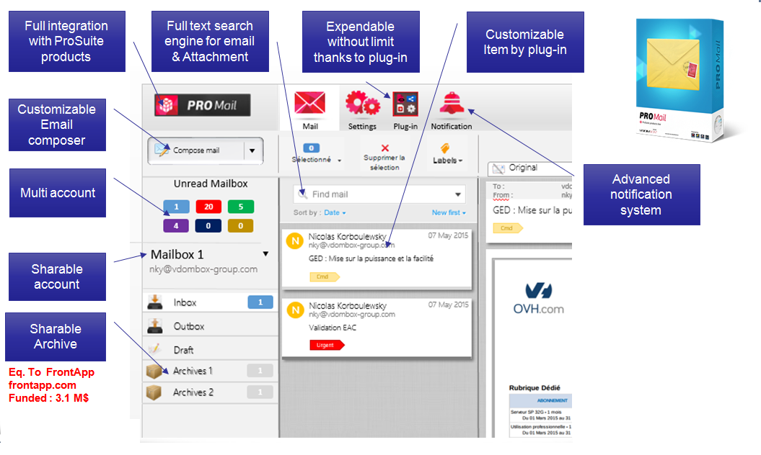
Как и все другие продукты ProSuit, Promail объединяет API (application programming interface) технологии VDOM, которая позволяет использовать в качестве базы данных ProContact.

Рисунок 14 – Изображение приложения ProMail

 | Управление почтами/ Multi inbox management
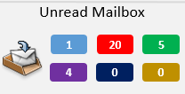 | ProMail позволяет управлять сразу несколькими учетными записями электронной почты , список с закругленными прямоугольниками позволяет быстро просматривать количество непрочитанных писем почты. Цвет почтового ящика пользователь может выбрать непосредственно при создании ящика, а так же при редактировании настроек.

Рисунок 15 – Изображение Unread Mailbox

 | Управление архивами /Mailbox archive management
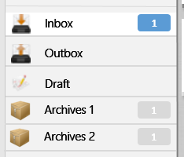 | Существует 4 разновидности MailBox:  - Inbox(Входящие письма)  - Outbox(исхоядящие письма)  - Draft(Проекты)  - Deleted (Удаленные письма)

Рисунок 16 – Изображение разновидностей MailBox

Основная идея EAC заключается в том, чтобы иметь возможность
инкапсулировать в электронной почте пользовательский интерфейс, который должен взаимодействовать с некоторой бизнес-логикой, предоставленной отправителем.

EAC компонент можно рассмотреть на рисунке 17:

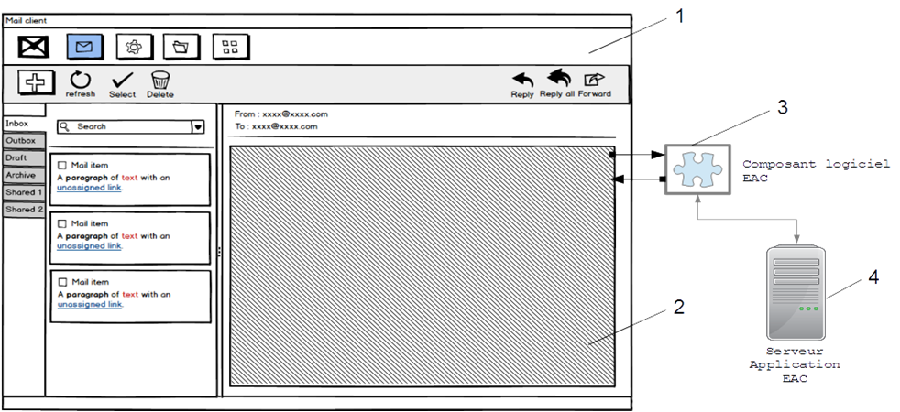

Рисунок 17 – Схема рендеринга динамических EAC сообщений

1- Email Client
2- UI Rendering Engine
3-EAC Component
4- EAC Application server

EAC технология определяет два типа EAC письма
1. Статическое: это письмо содержит только статический пользовательский интерфейс, описанный в VDOM XML, ЕАС декодер в почтовом клиенте будет отображать этот статический контент один раз и навсегда. Там нет возможности интерактивного изменения.
2. Динамическое: Содержание этого письма динамически загружается с сервера, которые содержат бизнес логику. Изначально письмо содержит VDOM XML инкапсулированный в исходном письме, он используется в качестве экрана-заставки,
в то время как компонент EAС загружает динамическое содержимое и декодирует его.
Целью данной курсовой работы является разработка EAC приложения для отправки защищенных писем AntiSpy. Данное приложение состоит из модуля отправки и генерации сообщения. В зависимости от вида сообщения(статическое или динамическое) может быть задействован модуль хранения и истребования содержимого сообщения на стороне отправителя.

3.2 СИСТЕМА ПЛАГИНОВ
Возможность создания плагинов для ProSuite предлагается для того, чтобы позволить пользователям расширять веб-приложения Prosuite. Плагин представляет собой дополнительный модуль, который предоставляет приложениям Prosuite изменить или создать дополнительную функциональность. Все плагины для приложений ProSuite написаны на языке программирования VScript, который имеет много общего с языком VBScript .Для исполнения используется транслятoр в байт-код pithon. В целом, плагин представляет собой единый XML-файл, что дает возможность экспорта и импорта плагина. А так же существует возможность копирования плагина с одного сервера на другой с той же установленной программой, поэтому разработчик может создать плагин не только для нужд своей компании, но и по заказам клиентов.
Составной частью плагина является макрос, код которого интерпретируется. Макрос выполняет основные действия и является частью плагина, который содержит исходный код, выполняющий некоторые действия. В зависимости от типа подключаемого модуля можно выделить три типа макросов: кнопка, событие и таймер. При создании кнопки, она добавляется в раздел приложения, который выполняет исходный код макроса. Плагины, в которых используется такой тип макроса, позволяют пользователю манипулировать объектами на странице приложения. Код макроса событий выполняется, когда происходит указанное событие. Плагины могут также включать в себя таймеры, которые вызывают выполнение макросов по истечении указанного периода времени.
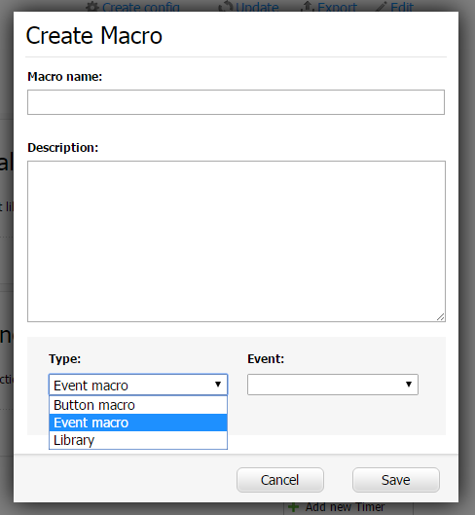
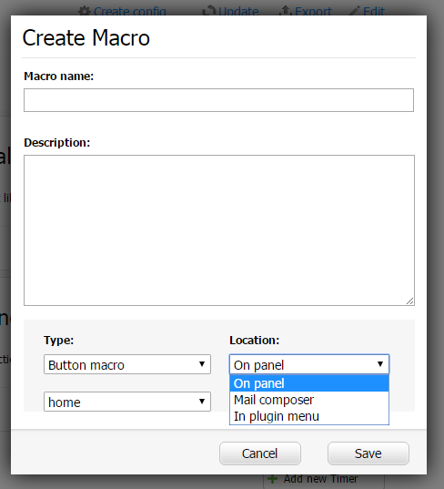

Рисунок 18 – Изображение создания макроса

На рисунке 18 видно, что при создании разработчик может выбрать тип макроса: Button macro, Event macro или Library, при выборе Button macro так же становится возможным выбрать расположение плагина: On panel, Mail composer или In Plugin menu. Так как ANTISPY является разновидностью писем, мы выбираем Button macro и помещаем его на Mail composer.

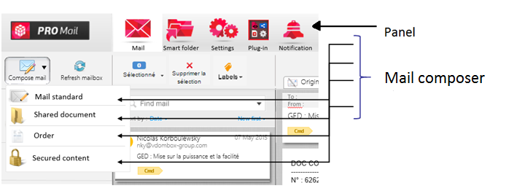
Рисунок 19 – Изображение Panel, Mail composer

 | Mail composer
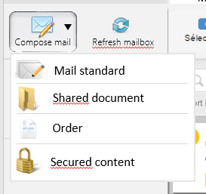 | Первое и главное отличие Promail от других почтовых клиентов - это возможность настраивания почтового композитора(Mail composer)  Эта возможность заключается в следующем:  - Список определяется при нажатии на стрелку.  - Список состоит из значка и имени.  - Значок это один из макросов набора с типом:  [Button] и местоположение: [Mail composer].  - Щелчок по макросу устанавливает его, как макрос по умолчанию.  - При нажатии макрос запускается.

20 – Изображение Mail composer

4 АРХИТЕКТУРА МОДУЛЯ ОТПРАВКИ ЗАЩИЩЕННЫХ ПИСЕМ

4.1 ANTISPY PLUGIN

ANTISPY письмо является одним из разновидностей EAC писем ProMail. Это приложение позволяет отправлять содержимое письма по электронной почте, выбрав в Mail Composer письмо ANTISPY, далее заполнив поля: кому отправить сообщение, тема письма и само письмо, клиент отправит письмо по указанному адресу. При прочтении письма содержимое подгружается с сервера, который отправил сообщение. Приложение состоит в HTML-контейнере, чтобы можно было работать как будто со стандартным сообщением, но это сообщение не может быть прочитано сервером почтовых ящиков (например, Gmail). Таким образом, письмо ANTISPY является защищенным. Вместе с письмом пользователю других почт будет приходить так же ссылка, пройдя по которой, можно будет авторизоваться в AppInMail, используя защищенный протокол https и дальше посмотреть содержимое письма. Если пользователь просматривает письмо в почте ProMail, то при открытии, в то время пока с сервера подгружается EAC содержимое, на экране будет отображаться заранее подготовленная VDOMXML, к примеру, отображающая текст “Loading…” .

4.2 РЕАЛИЗАЦИЯ ПЛАГИНА

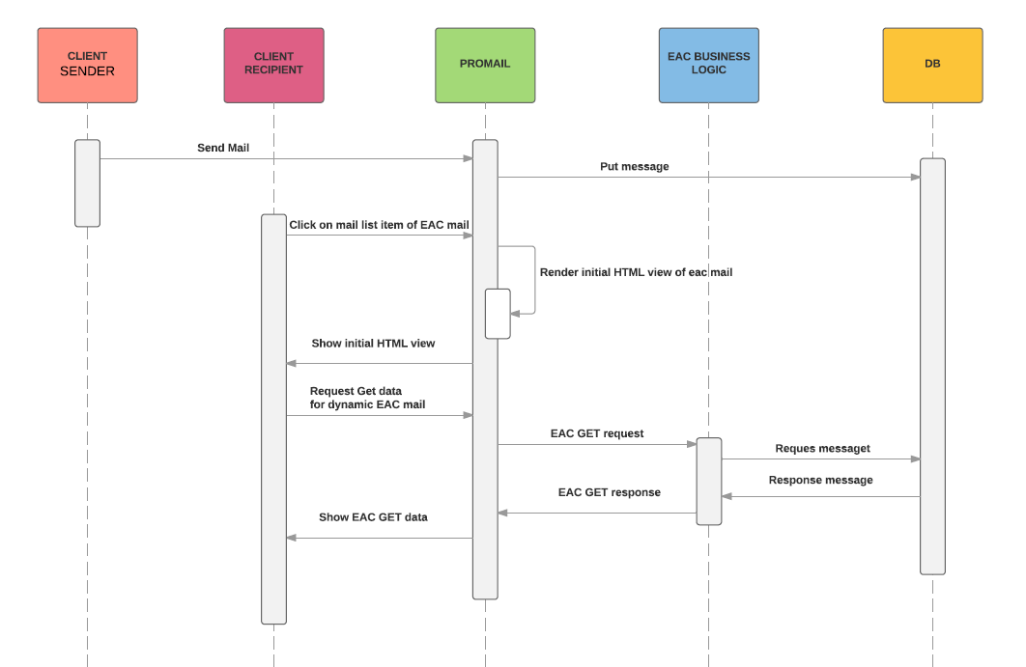

Рисунок 21 –Диаграмма последовательности

Диаграмма последовательности описывает всю логику взаимодействия клиента, ProMail и EAC компонента.
На рисунке 21 видно, что в то время, когда клиент отправляет сообщение, плагин(ANTISPY) ложит пиьмо в базу данных по сгенерированному GUID, затем генерирует и возвращает HTML представление, которое будет отображаться в то время, пока с сервера будет подгружаться динамическое содержимое письма.
Вызов API метода путем GET запроса формирует XML представление и ложит в него сообщение из базы данных, далее XML возвращается и пользователь может увидеть динамическое содержимое письма.

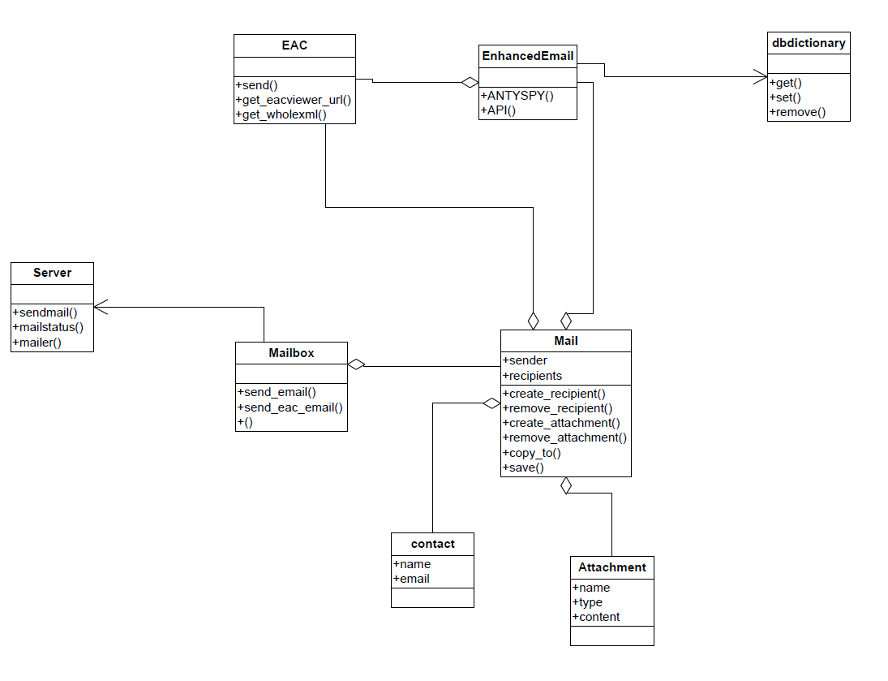
Рисунок 22 – Диаграмма классов

EAC
Исходя из анализа предметной области на рисунке 22 собраны основые классы, используемые при реализации плагина.
Основным классом, используемым в процессе разработки плагина является класс EAC, благодаря которому становится возможно создавать и использовать активное содержимое письма.
Объекту класса EAC можно задавать такие параметры как:
- e.session_token = ""
- e.login_container = GUID container
- e.login_method = “login” и.т.д.
MailBox
Класс MailBox используется для установления и передачи параметров ящика. Имеет функции send_email и send_eac_email для отправки писем.

Mail
Класс Mail содержит в себе всю информацию о текущем, например открытом, письме: всех получателей данного письма, отправителя, прикрепления. Получатели и отправитель являются объектами класса Contact. Так же класс Mail соединен с классом EAC, для того, чтобы при отображении писем получать содержимое eac.
Attachment
Класс Attachment содержит в себе всю информацию о прикрепленных к письму файлах: имя, тип и содержимое.
Contact
Класс Contact содержит в себе информацию о получателях и отправителях: имя и email.
EnhancedEmail
Класс Enhanced Email содержит в себе такие методы как ANTISPY() и API(),
1. В методе ANTISPY() реализовано создание объекта класса EAC, уcтановлены параметры: session_token, login_container, login_method, get_container, get_method, get_data, post_container, post_method, post_data, pi_server, app_id, vdomxml_data.
e.app_id –GUID приложения
параметры, в названии которых есть container – GUID контейнера
Для того чтобы передать информацию в API вызов используется get_data и post_data.
В методе создается текущая vdomxml, которая будет показываться в тот момент, пока загружается динамическое содержимое.
Для каждого письма функция генерирует ссылку, по которой можно будет посмотреть письмо, по ссылке вызывается метод API и содержимое подгружается с сервера.
eacviewer_url = e.get_eacviewer_url(Appinmail.currentHost(), email)
2.Метод API.
Метод API формирует XML при помощи метода EACAnswer.write, содержимое письма достается из базы данных и помещается в XML.Далее XML отображается, используя метод:
response.write(EACAnswer.getValue)

4.3 ИСПОЛЬЗОВАНИЕ БАЗЫ ДАННЫХ

В данном подразделе речь пойдет о базе данных на платформе VDOM . Для начала рассмотрим технические возможности VDOM по разработке БД. Как уже было сказано ранее, в системе VDOM в качестве СУБД используется вариация SQLite – embedded SQLite 3. Данная СУБД является «встраиваемой», то есть разработанная с ее помощью база данных интегрируется непосредственно в само приложение. Для создания и редактирования базы данных используется интегрированная среда разработки VDOM IDE, являющаяся основным средством разработчика на VDOM-платформе.
На рисунке 22 база данных обозначена классом dbdictionary, БД используется без схемы, т.к. фактически это интерфейс словаря.

Использование Базы данных осуществляется как в методе ANTISPY так и в методе API
ANTISPY
- Генерируется GUID с использованием функции generateguid()
myguid = generateguid()

- по значению GUID ложится текст письма
dbdictionary( myguid ) = tojson(letter)

в данном случае letter представляет собой словарь, состоящий из содержания письма (“content”) и статуса прочтения письма (ReadStatus)

API
В API вызове мы достаем содержимое из базы данных и добавляем его в XML представление.
- При помощи функции JSON мы преобразовываем из строки в обратную структуру словаря, тем самым можем достать текст письма.
letter = asjson(dbdictionary(eac_guid))

- Ложим содержимое писмьма в перемнную content и отображаем её в XML
content = letter("content")

4.4 МОДЕЛЬ ВЗАИМОДЕЙСТВИЯ GET POST

При отправке сообщения плагин генерирует WHOLE XML.
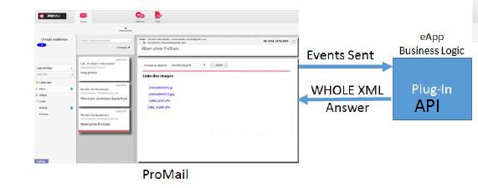
Рисунок 23 – Pабота приложения
WHOLEXML определяет общий способ удаленного доступа к методам. Некоторая информация является необходимой для выполнения этой операции. Внутри VDOM сервера все VDOM App имеют GUID в качестве уникального идентификатора и внутри VDOM App каждый VDOM объект имеет также такой идентификатор GUID. Все эти идентификаторы будут необходимы для правильного построения XML.
На рисунке 24 мы видим, что используется API, обязательными параметрами которого являются:
Server = URL
URLсервера, на котором размещается приложение
appID = GUID
Внутренний идентификатор GUID приложения для подключения.

Для подключения API необходимо три обязательных соединения:
- LOGIN
- GET
- POST
Метод LOGIN имеет такие параметры как:
- Container = GUID
GUID приложения для соединения;
- Action = call macro
Имя метода для вызова и обработки метода Get;
Метод GET имеет такие параметры как:
- Container = GUID
GUID приложения для соединения;
- Action = “call macro”
Имя метода для вызова и обработки метода Get;
Метод POST имеет такие параметры как:
- Container = GUID
GUID приложения для соединения;
- Action = “call macro”
Имя метода для вызова и обработки метода Get;
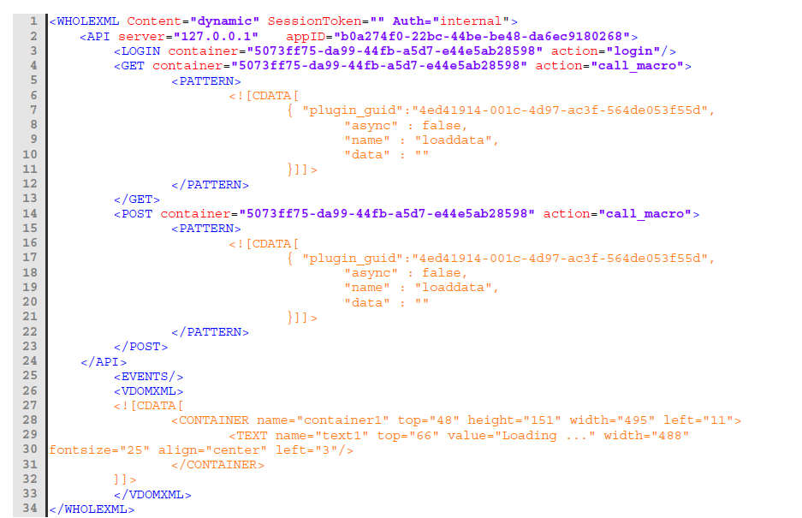
Рисунок 24 – Изображение WHOLEXML
На рисунке 25 мы использовали структуру <PATTERN> типа JSON
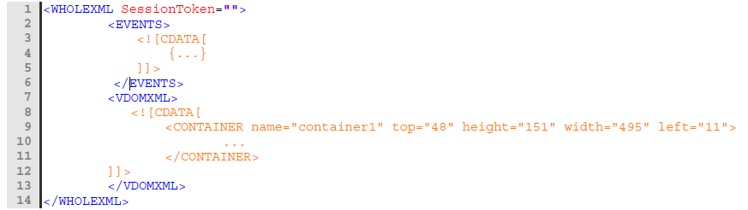
Рисунок 25 – WHOLEXML ответ на POST/GET запрос

ЗАКЛЮЧЕНИЕ

В рамках курсовой работы была реализована поставленная цель - создание прототипа приложения защищенных отправлений на технологии динамических почтовых отправлений EAC.

Таким образом, в курсовой работе были получены следующие результаты:

1) Исследованы аналоги использования динамического содержимого письма
2) Изучена EAC технология, платформа Prosuite Plugins, ЯП VScript
3) Спроектирована система динамических почтовых сообщение с защищенным доступом к содержимому.
4) Реализован плагин ANTISPY для приложения ProMail, который позволяет пользователям отправлять динамические защищенные письма.

ЛИТЕРАТУРA

- Кривчиков И.С. Реализация Front-End сервера для проекта VDOM – Томск: Томск. гос. ун-т. Факультет информатики, 2013. – 38 с.
- Criptext [Электронный ресурс]: офиц. сайт. 2016. URL: https://www.criptext.com/ (дата обращения 10.12.2015)
- Confidential CC [Электронный ресурс]: офиц. сайт. 2016. URL: http://www.confidentialcc.com/ (дата обращения 17.12.2015)
- Google Wallet [Электронный ресурс]: офиц. сайт. 2016. URL: https://www.google.com/wallet/send-money/ (дата обращения 15.12.2015)
- JSON [Электронный ресурс]: JSON офиц. сайт. 2016. URL: http://www.json.org/json-ru.html (дата обращения: 10.03.2016)
- VDOM Box Research. VScript for plugins reference / VDOM Box Research. – Томск : 2013. – 60 c.
- VDOM Box Research. Prosuite plugin developers guide / VDOM Box Research. – Томск: 2013. – 101 c.
- Korboulewsky N. EAC Implementations / N.Korboulewsky – Bulgarie: 2013. – 37 c.
- Korboulewsky N. Email Active Content / N.Korboulewsky – Bulgarie. – 17 c.
- MIME [Электронный ресурс]: офиц. сайт. 2016. – URL: http://www.realcoding.net/article/view/1851 (дата обращения 20.11.2016)
- ProSuite [Электронный ресурс]: офиц. сайт. 2016. URL: http://www.prosuite.fr (дата обращения 18.05.2016)
- Powerinbox [Электронный ресурс]: офиц. сайт. 2016. – URL: https://www.powerinbox.com (дата обращения 11.12.2016)

ПРИЛОЖЕНИЕ А. РУКОВОДСТВО ПОЛЬЗОВАТЕЛЯ
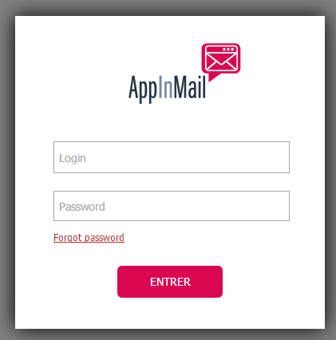
Для пользования почтовым клиентом заходим на Promail, далее следует выполнить авторизацию в AppInMail, введя Login и Password.

Рисунок 26 –Авторизация в AppInMAil
Входные параметры:
- Login – имя пользователя
- Password – пароль
Если авторизация прошла успешно, пользователь отправляется на главную страницу Home.
Для создания и отправки нового письма нажимаем на ANTISPY , которая находится слева на панели MailComposer
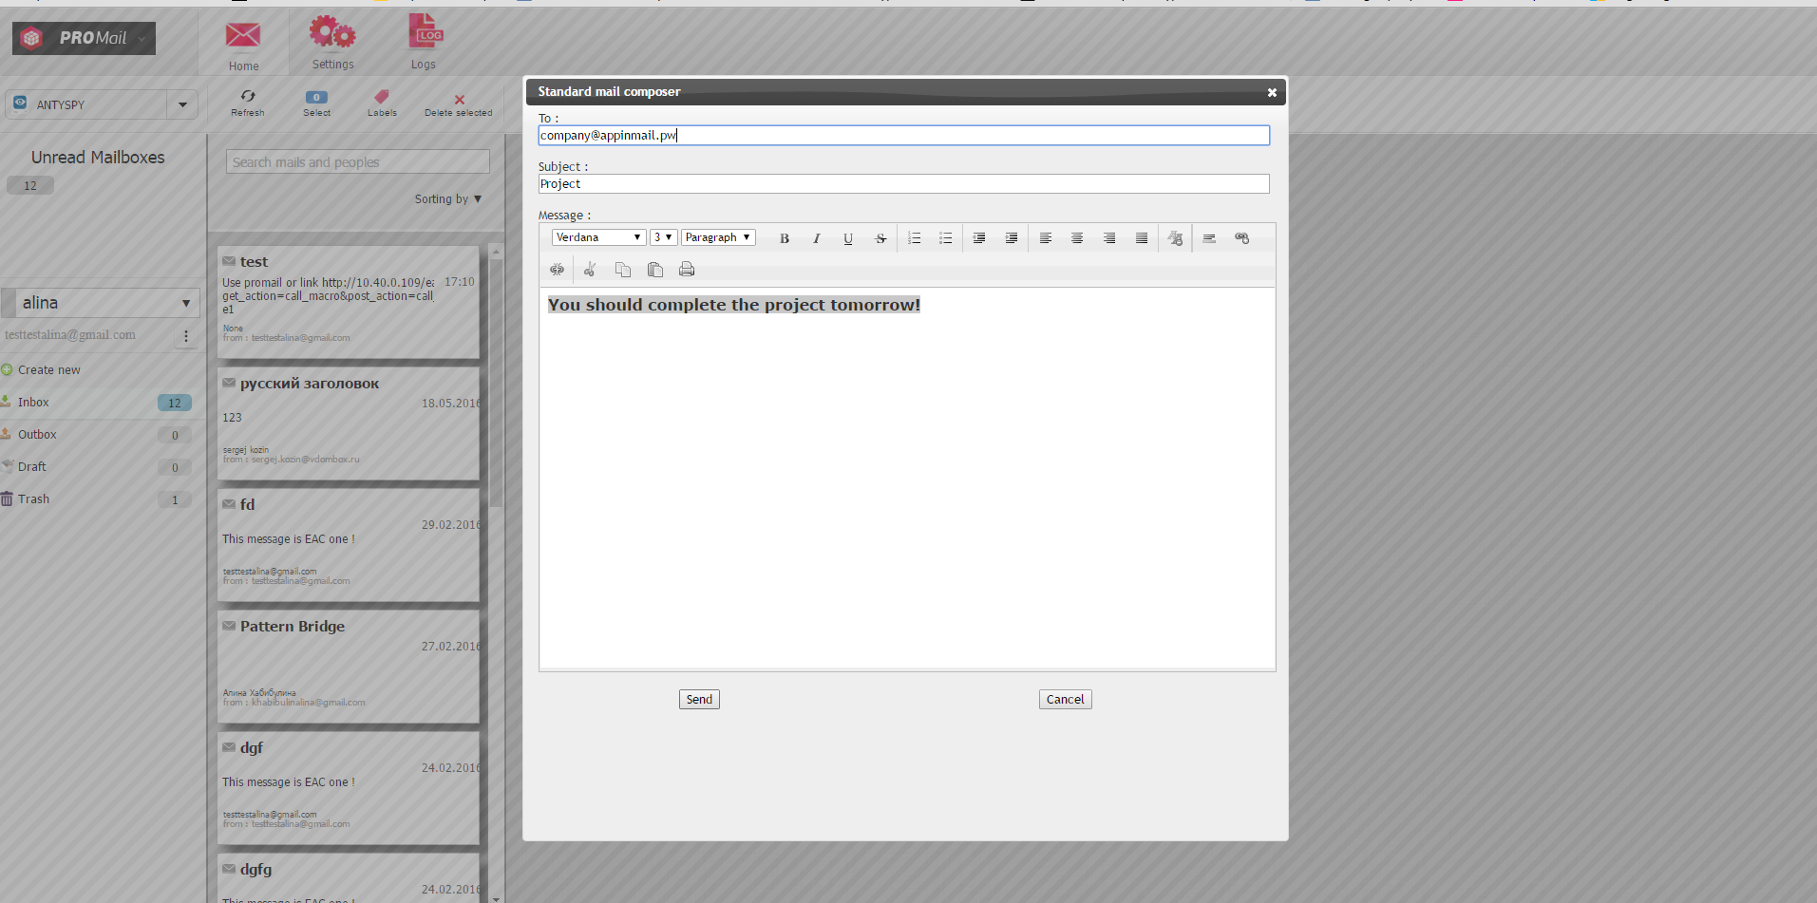
Рисунок 27- Создание письма в ProMail.
Письмо содержит три поля для заполнения:
1. To:
Необходимо указать пользователя (либо пользователей), кому отправится данное письмо.
2. Subject:
Необходимо указать тему письма.
3. Message:
В этом поле вам следует написать содержимое письма.
Так же пользователь может указать настройки стилизации текста:
- Указать нужный шрифт
- Размер шрифта
- Стиль шрифта
- Выделить жирным, курсивом, либо подчеркнуть
- Выровнять текст
- И.т.д.
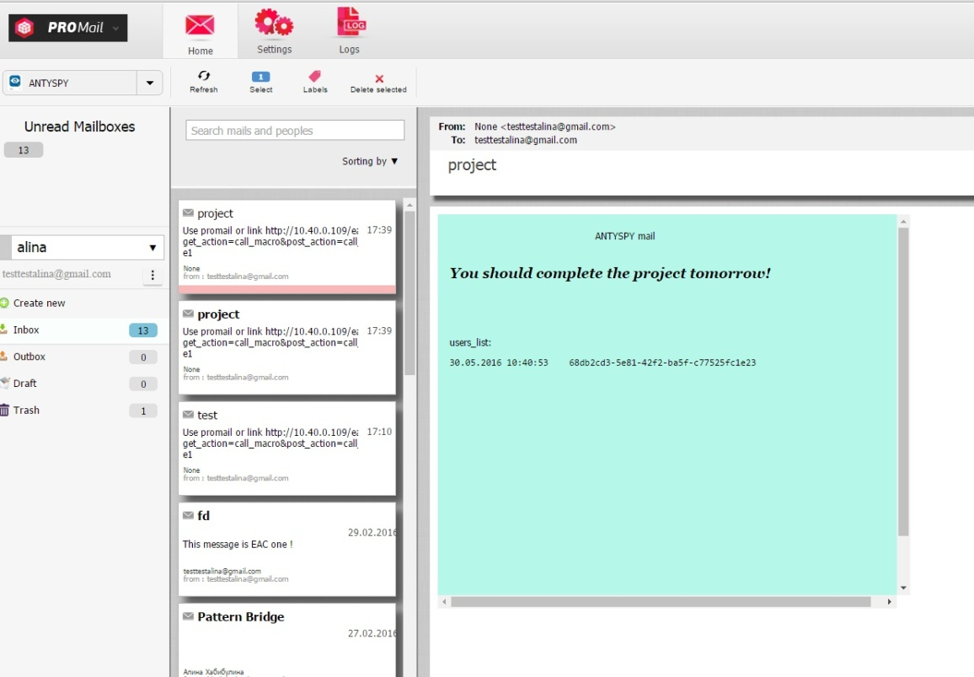
Для того чтобы посмотреть отправленное письмо заходим слева в InBox и нажимаем на письмо, которое хотим посмотреть.

Рисунок 28- Просмотр письма в ProMail

ПРИЛОЖЕНИЕ Б. РУКОВОДСТВО АДМИНИСТРАТОРА

В данном приложении будет рассмотрена установка плагина, а так же настройка соединения почтового ящика.
Для установки либо создания плагина заходим Settings → Plugins
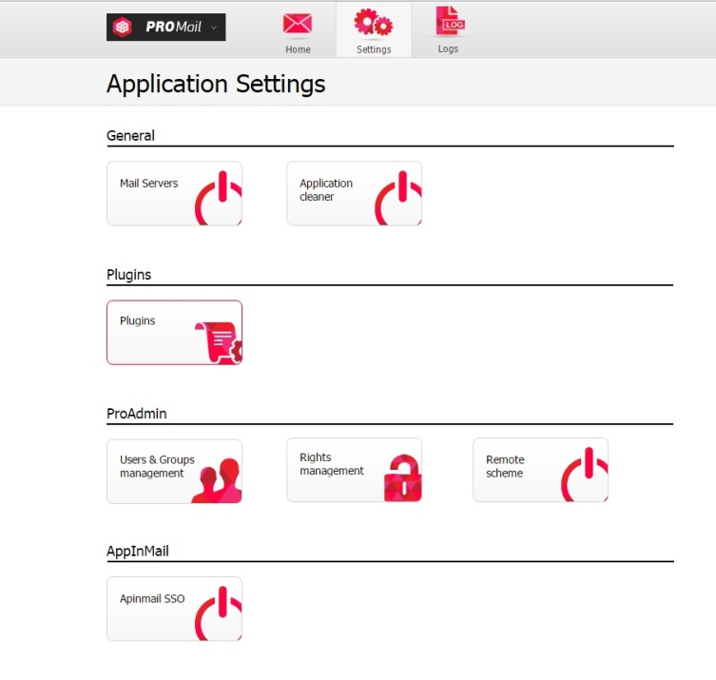

Рисунок 29 - Изображение Application Settings.
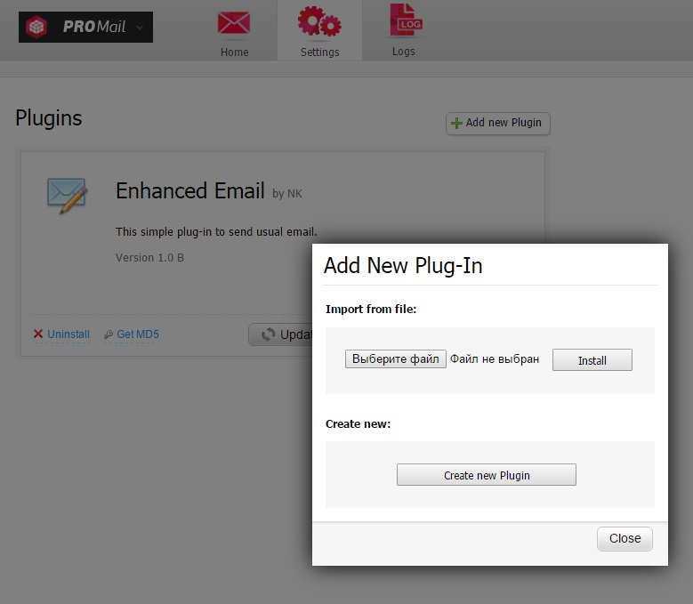
Рисунок 30 - Создание плагина
Как показано на рисунке 30, для создания, либо добавления нового плагина нажимаем на кнопку Add New Plugin, в появившемся окне можно установить готовый плагин из файла,в формате XML, либо создать новый.

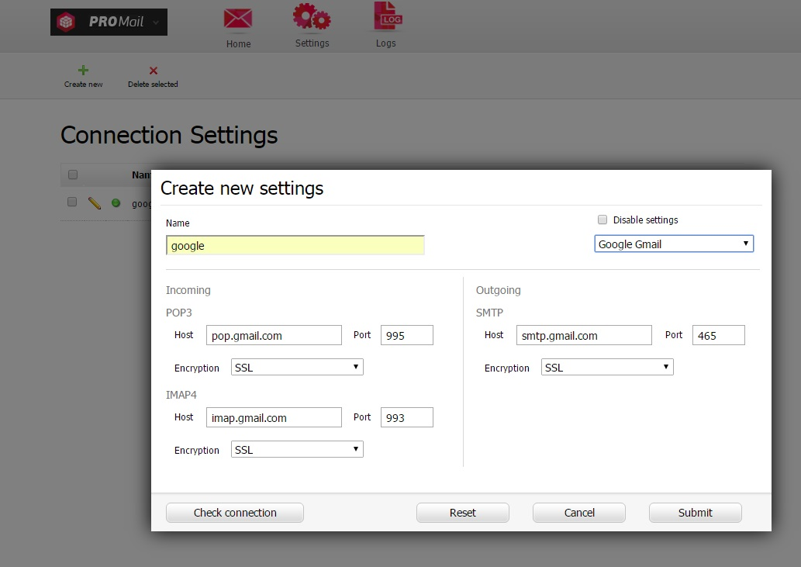
Для настройки соединения ящика так же заходим в Application Settings и далее выбираем уже Mail Servers.

Рисунок 31 - Создание нового соединения.
На рисунке 31 представлена форма для заполнения настроек соединения, для начала следует указать имя соединения. Далее так же можно выполнить все остальные настройки вручную, либо в правом верхнем углу выбрать из списка готовое соединение.
После создания соединения пользователь сможет добавить почтовый ящик и пользоваться готовым функционалом почтового клиента (отправлять, просматривать письма и.т.д.)

ПРИЛОЖЕНИЕ В. РУКОВОДСТВО ПРОГРАММИСТА

Для того чтобы правильно создать XML контейнер и увидеть как будет выглядеть VDOM XML, следует воспользоваться VDOM IDE, которая содержит в себе WYSIWYG редактор.
Заходим в WISIWYG. Как мы видим на рисунке 32, слева находится панель инструментов, например Richtext, для добавления области Richtext на Container достаточно просто переместить ее с панели инструментов на область вашего контейнера.
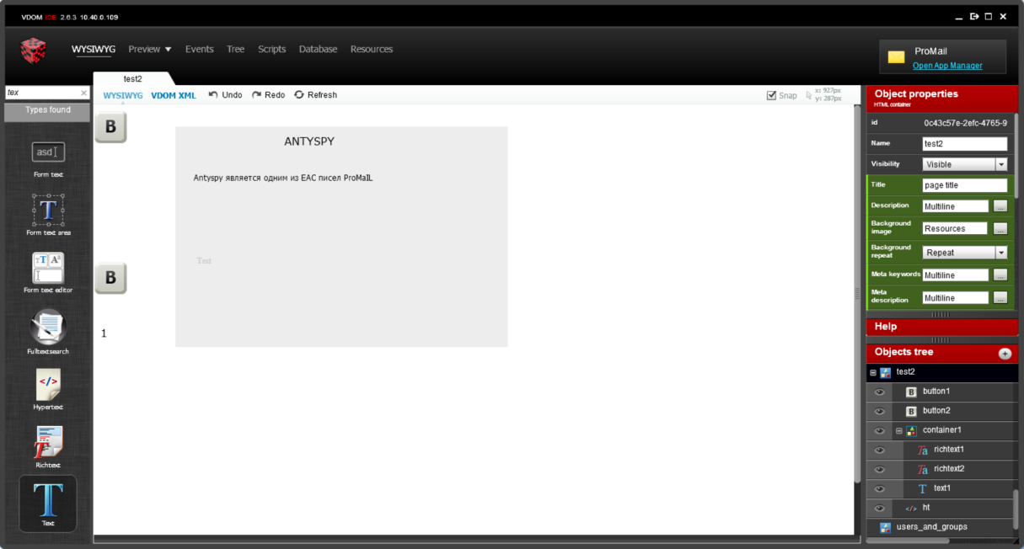

Рисунок 32 - Рисунок VDOM IDE.WYSIWYG
Для того чтобы посмотреть XML код, следует перейти в соседнюю вкладку VDOM XML, как показано на рисунке 33, на экране появится XML код только что созданного контейнера.

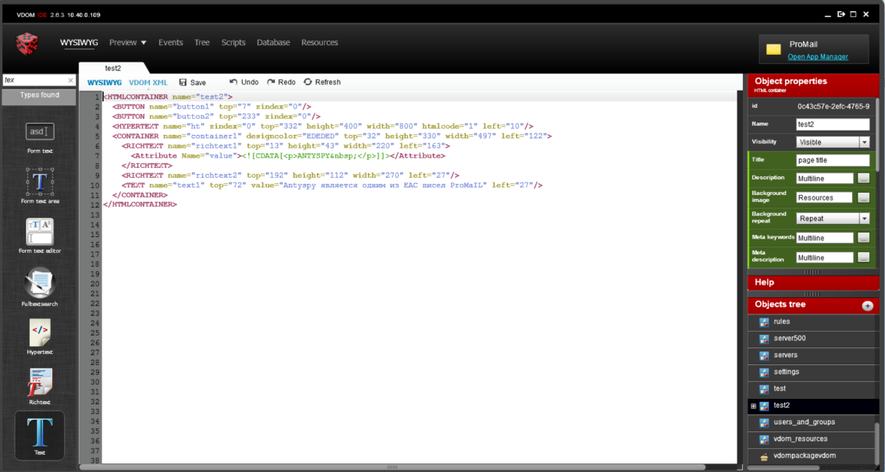

Рисунок 33 - Рисунок VDOM IDE.WDOMXML

